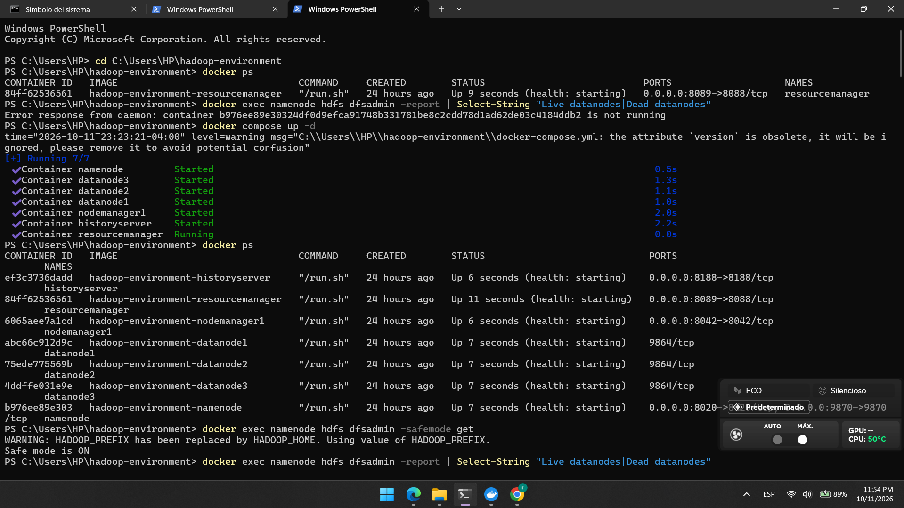
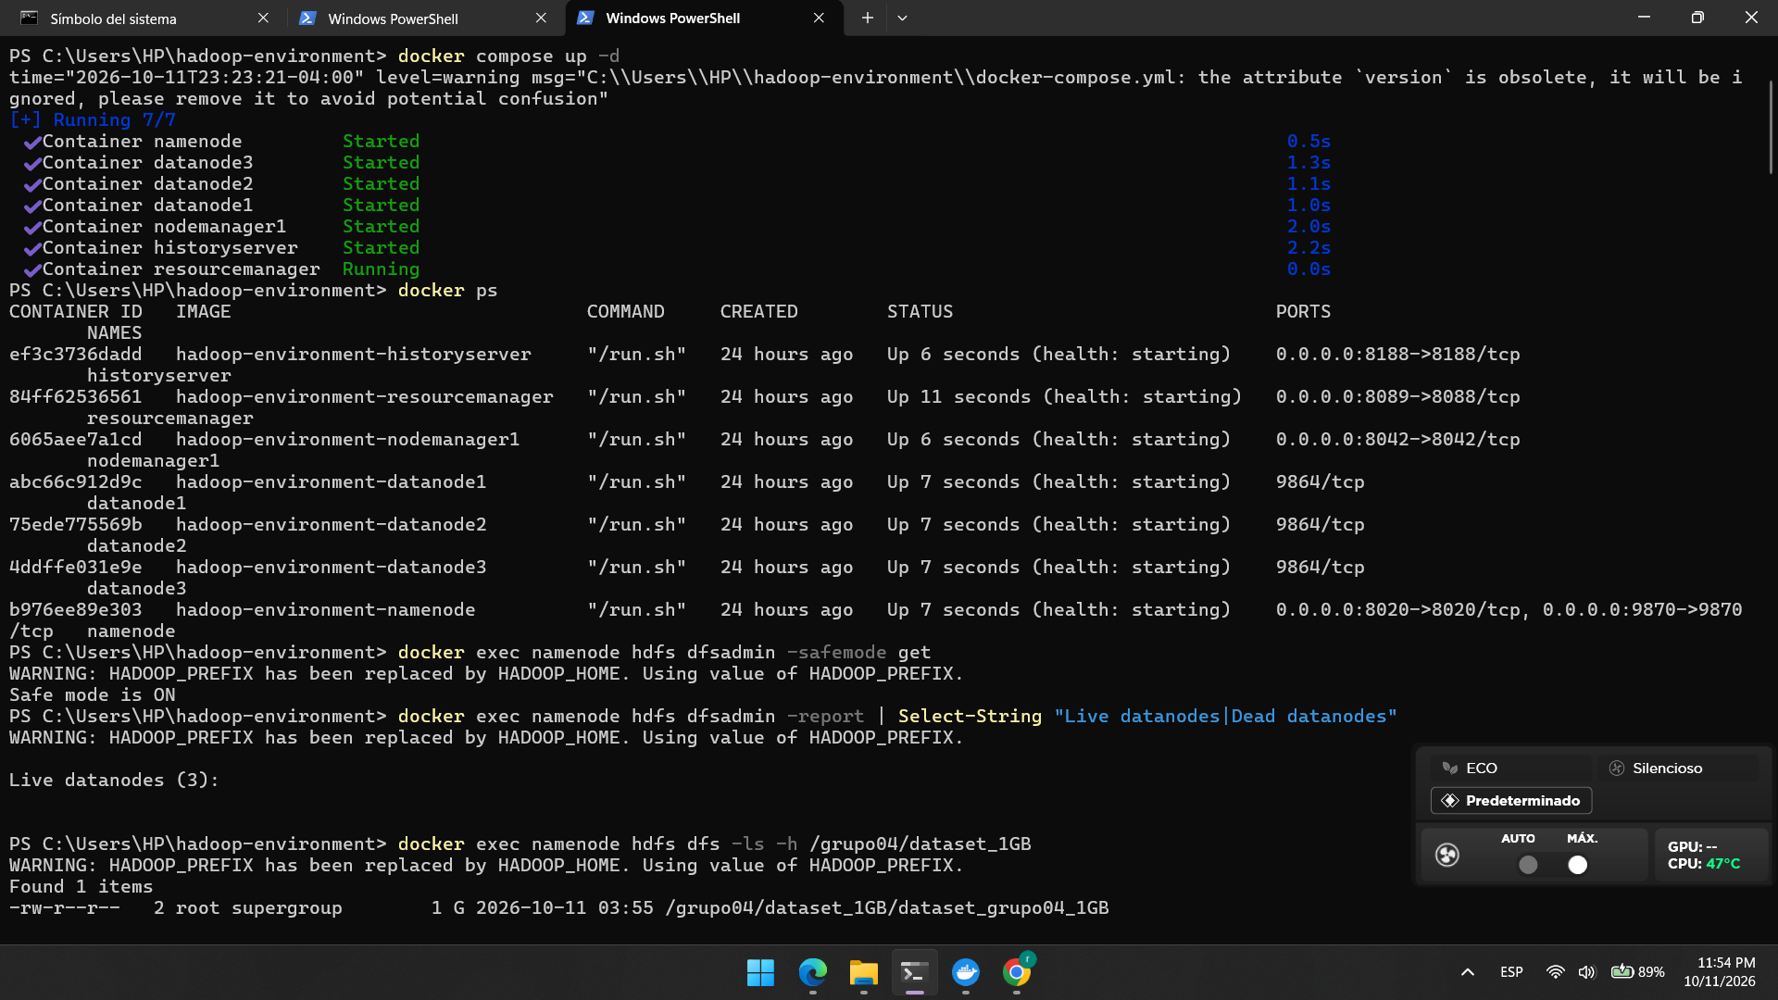
Script 1: 01_preparar_dataset_1GB.ps1
Para dejar un dataset de 1 GB reproducible, con un punto de partida verificable antes de provocar la falla.

Qué hizo

Creó los directorios /grupo04/dataset_1GB, dataset_10GB, resultados y evidencias en HDFS.
Consultó el factor de replicación y los DataNodes activos.
Generó un archivo de 1 GiB con datos aleatorios (/dev/urandom) dentro del NameNode y calculó su MD5.
Lo subió a HDFS con replicación 2 y ejecutó fsck.
Leyó el archivo desde HDFS y calculó de nuevo el MD5.

En conclusión el archivo de 1 GB quedó repartido en 8 bloques, cada uno con dos réplicas en DataNodes distintos, y se almacenó sin alterar un solo byte. Por el tamaño de bloque de 128 MB, 1 GB da exactamente 8 bloques.

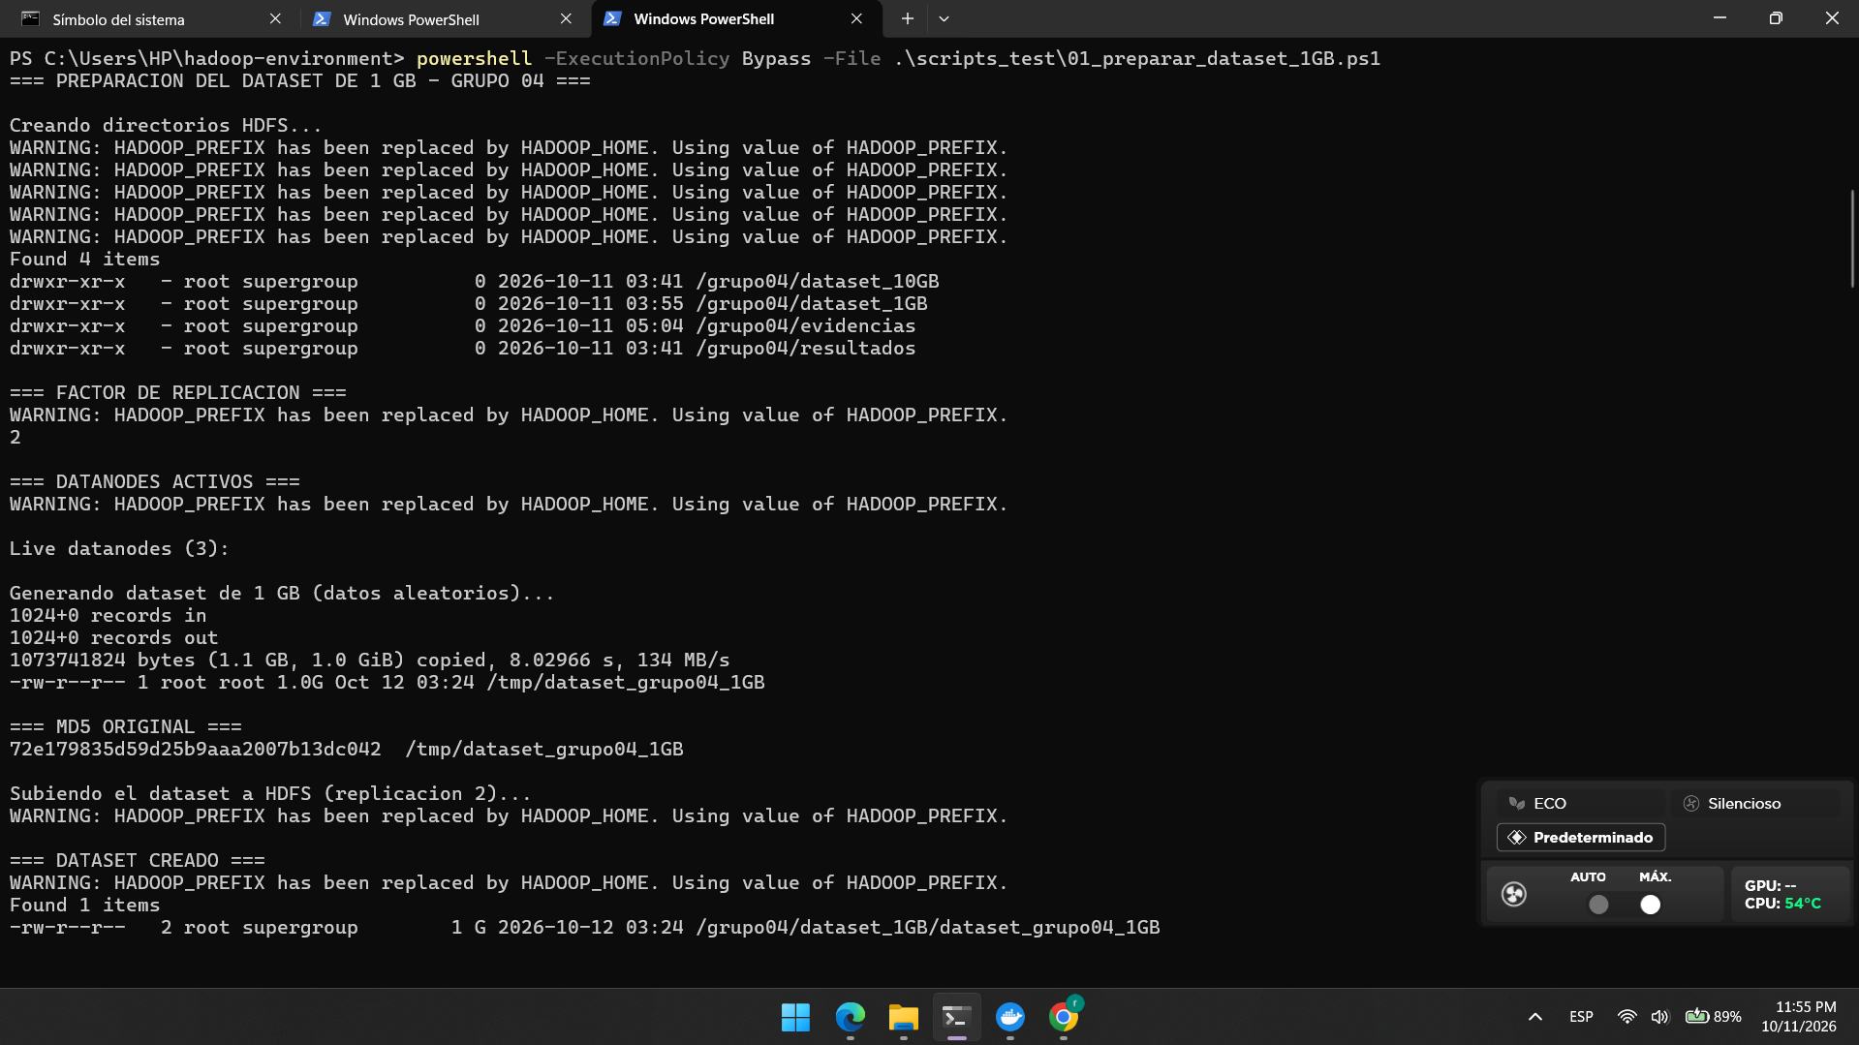
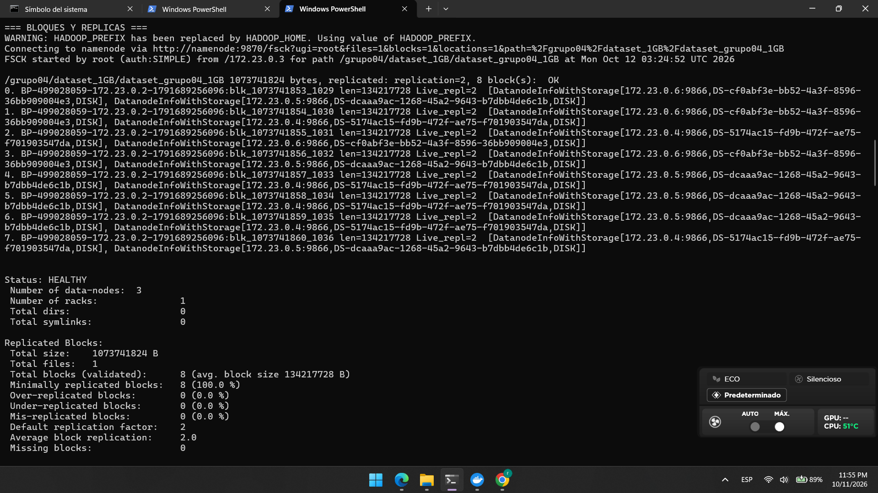
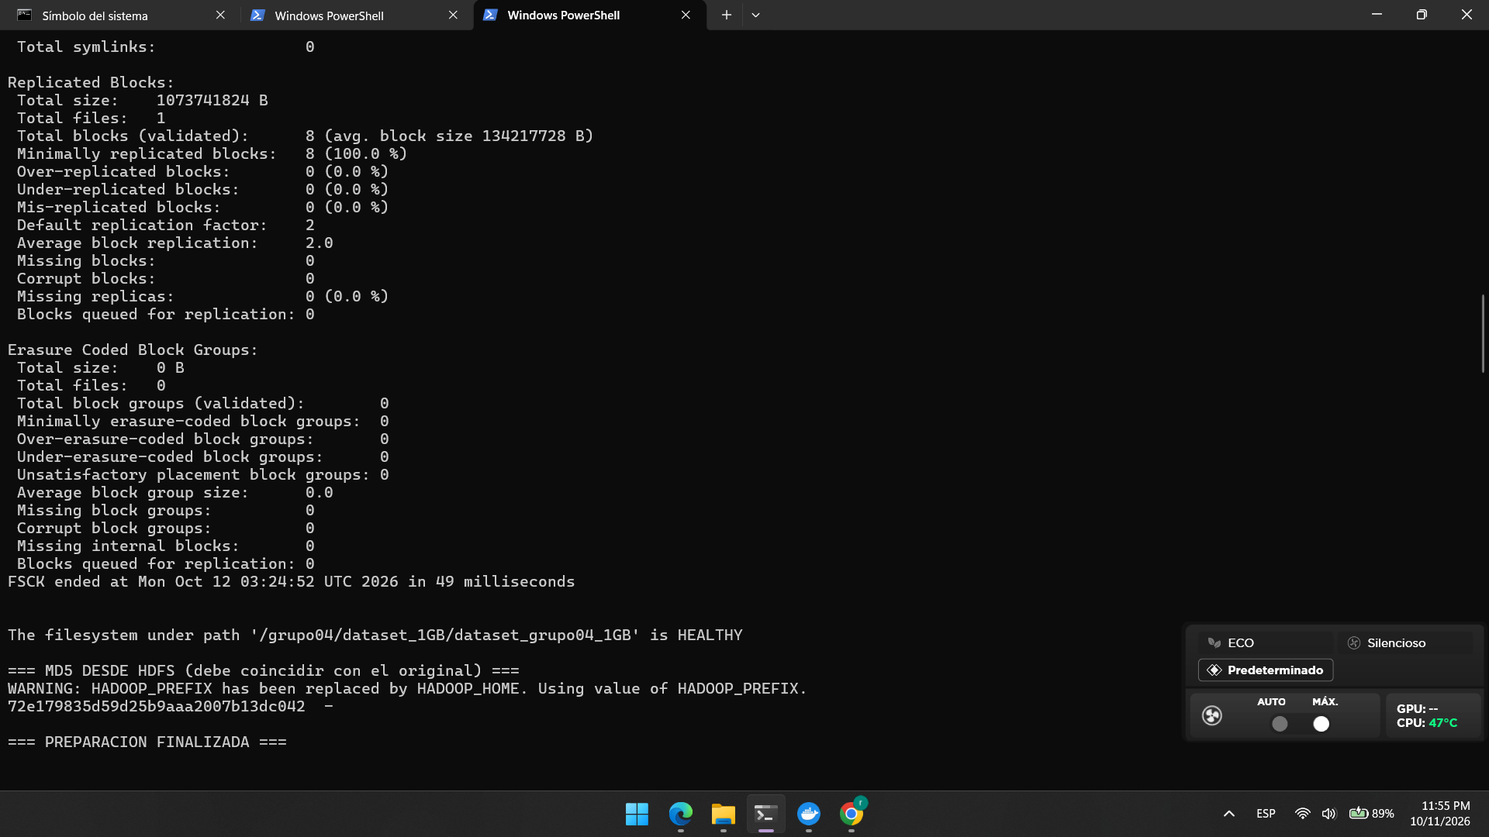
Script 2: 02_falla_datanode2.ps1

Para comprobar qué hace HDFS cuando cae un DataNode y si el archivo sigue disponible e intacto.

Qué hizo

Registró el estado inicial (3 DataNodes vivos, 0 subreplicados) y guardó el fsck de “antes”.
Detuvo solo datanode2 a las 23:25:53.
Consultó el estado del cluster cada ~7 segundos hasta que el NameNode lo declaró muerto.
Ejecutó fsck con el nodo caído y leyó el archivo completo comparando su MD5.

En conclusión: El NameNode detecta la caída por la ausencia de heartbeats: unos 50 s con esta configuración (2 × 10 s de recheck-interval + 10 × 3 s de heartbeat).
El archivo siguió disponible e íntegro, porque cada bloque tenía otra réplica en un nodo vivo.
HDFS restauró el factor de replicación 2 sin intervención manual.
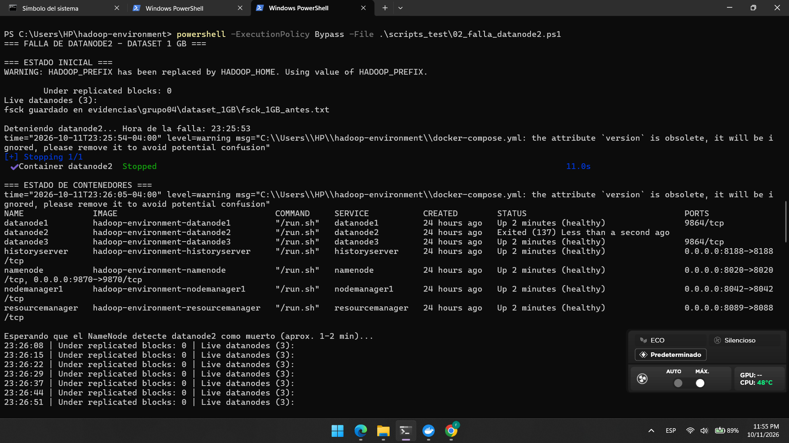
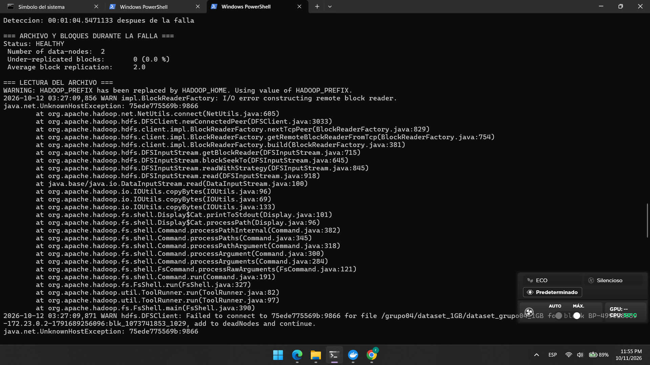
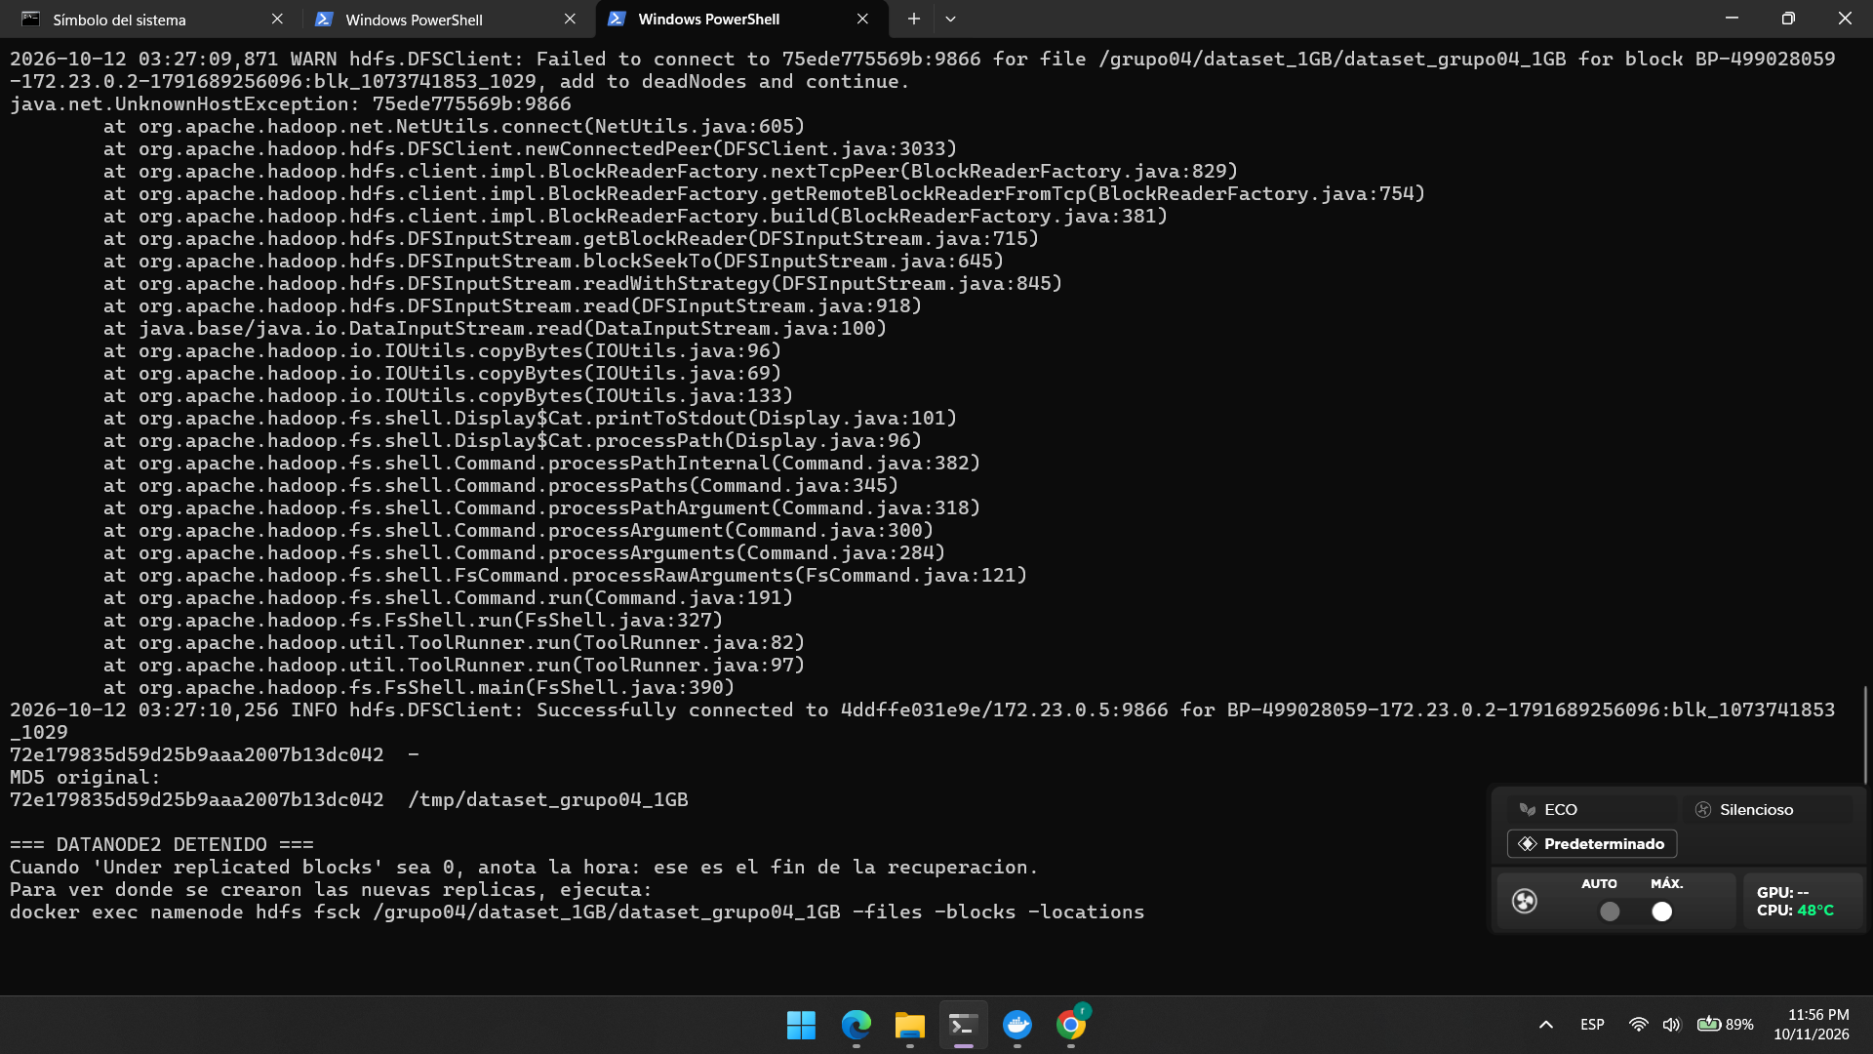

Script 3: 03_recuperar_datanode2.ps1
Para comprobar que el cluster vuelve a su estado normal cuando el nodo se recupera.

Qué hizo

Ejecutó fsck con datanode2 todavía apagado (guardado como fsck_1GB_despues_falla.txt).
Inició datanode2 a las 23:37:38 y esperó 60 s a que se registrara.
Verificó contenedores y DataNodes vivos.
Hizo el fsck final y volvió a calcular el MD5.
Guardó el log del NameNode como evidencia.

Conclusión: el cluster se mantuvo estable con dos nodos, sin perder réplicas, y al volver datanode2 el sistema quedó con tres nodos y sin bloques sobre-replicados. El archivo se mantuvo íntegro de principio a fin, como prueba el MD5 repetido en los tres scripts.
